LES SUSPENSIONS PHARMACEUTIQUES

PLAN
- Définition
- Avantages et inconvénients de la forme suspension
- Stabilité physique des suspensions
- Mouillabilité
- Croissance des cristaux
- Sédimentation
- Formulation des suspensions
- Qualités requises
- Méthodologie de formulation des suspensions
- Préparation
- Par voie chimique
- Par voie physique
- Essais

- DEFINITION
Les suspensions pharmaceutiques sont des dispersions hétérogènes d’un solide dispersé dans un milieu liquide sous forme de particules insolubles :
- Phase liquide : continue, dispersante,
- Phase solide : discontinue, dispersée.
- AVANTAGES ET INCONVENIENTS DE LA FORME SUSPENSION
- Forme intéressante pour certains P.A pratiquement insolubles dans les solvants utilisables.
- Les suspensions peuvent diminuer le goût désagréable d’un P.A ce qui est intéressant en pédiatrie comme en gériatrie.
- Les suspensions évitent ainsi les difficultés à la déglutition.
- La stabilité chimique d’un PA peut être améliorée
- En ce qui concerne la biodisponibilité, les suspensions se situent bien avant d’autres formes solides.
Cependant, la forme suspension présente un problème majeur d’instabilité et de dés- homogénéisation au cours de sa conservation.

- STABILITE PHYSIQUE DES SUSPENSIONS
III-1- MOUILLABILITE
Un premier signe d’hétérogénéité peut apparaître dès l’introduction de la phase solide dans la phase liquide par suite d’un mauvais mouillage des particules par le véhicule dispersant.
Ce mouillage défectueux peut aller jusqu’à la flottaison des particules solides à la surface du liquide lorsque la tension interfaciale solide - liquide est supérieure à la tension interfaciale solide – air.
- Phénomène de mouillage :
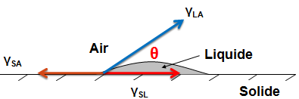
γ_{SA} : tension interfaciale solide – air.
γ_{SL} : tension interfaciale solide – liquide.
γ_{LA} : tension interfaciale liquide – air.

Répartition des forces de surfaces

- Mouillage d’un solide par un liquide :
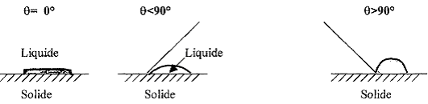
θ <18°
Mouillage parfait
Mouillage imparfait
Mouillage nul

- Le mouillage est d’autant plus mauvais que l’angle de contact θ est grand,
- Le mouillage est d’autant plus parfait que la tension superficielle du liquide est plus faible.
- Les mouillants utilisés :
Toute substance capable de diminuer la tension superficielle favorise le mouillage.
C’est le cas des surfactifs et de certains polymères hydrophiles

III - 2- CROISSANCE DES CRISTAUX :
- les principales causes :
- Les changements de température pendant le stockage;
- Le polymorphisme : la présence simultanée de forme cristalline et de forme amorphe
- Différence importante de la taille des particules.
- La concentration en particules solides de la suspension : plus la concentration est faible, plus les possibilités de dissolution et recristallisation sont grandes.
    - Les conséquences :
- Altération des propriétés physiques des suspensions par modification des propriétés d’écoulement (diminution de la facilité d’injection des préparations parentérales, formation de sédiments durs).
- Altération des propriétés thérapeutiques par modification de la distribution granulométrique des particules.
Pour éviter le mûrissement des cristaux :
- Eviter les températures extrêmes pendant le stockage,
- Utiliser une poudre d’une granulométrie la plus serrée possible,
- Utiliser des tensioactifs qui, adsorbés à la surface des particules, empêchent le dépôt progressif,
- Sélectionner l’état cristallin le plus stable,
- Diminuer les possibilités de diffusion par augmentation de la viscosité du milieu.
III-3- SEDIMENTATION
Dans les suspensions pharmaceutiques, les particules dispersées finissent toujours par sédimenter. Leur utilisation est tributaire d’une agitation préalable capable de rendre son homogénéité au système. Deux notions sont alors importantes : la vitesse avec laquelle les particules sédimentent et la nature du sédiment formé.
.
III-3-1- Vitesse de sédimentation
La vitesse de sédimentation d’une particule au sein d’un liquide visqueux newtonien est régie par la loi de STOKES :
2 r² (d₁ – d₂) g
V =
9 η

r : rayon de la particule
d₁ – d₂ : différence des densités de la phase solide et de la phase liquide
g : attraction de la pesanteur (constante)
η : viscosité de la phase dispersante

- Cette équation n’est en fait valable que pour des particules parfaitement sphériques, de même taille et se trouvant dans un système dilué.
- HIGUCHI considérant que le phénomène de sédimentation peut être interprété comme un mouvement de la phase externe liquide à travers un lit poreux constitué par la phase interne solide, a appliqué aux suspensions concentrées l’équation de KOZENY,
Δ d. g . ε³
V =
K η s². (1 – ε)

Δd : différence de densité entre les deux phases dispersée et dispersante.
K : constante de KOZENY ≈ 5.
s : surface spécifique (cm²/cm³) de la couche solide.
ε : facteur de porosité de la phase interne solide.

D’après ces équations, les facteurs influençant la vitesse de sédimentation sont :
- La taille des particules
- La différence de densité entre les deux phases
- Viscosité
- La concentration
III-3-2. Structure du sédiment
  - Sédiment défloculé :
Les particules sédimentent individuellement sous l’effet de la pesanteur avec une vitesse relativement faible.
Elles forment au fond du récipient un sédiment de faible volume dans lequel les particules les plus petites remplissent les interstices existant entre les particules les plus grosses. Les particules sont fortement serrées les unes contre les autres.
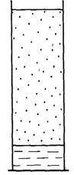
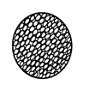
H₀

H_{u}

Sédiment floculé

Les suspensions donnant naissances à un sédiment défloculé sont caractérisées par un rapport : F = Hu / H₀ de faible valeur.
Elles sont reconnues par l’aspect opalescent du liquide surnageant. Cet aspect est dû à la présence à la partie supérieure de fines particules qui sédimentent beaucoup plus lentement.
  - Sédiment floculé
Les particules liées entre elles en plus ou moins grand nombre, sédimentent sous forme de flocons poreux gorgés de liquide de densité peu différente de celle de la phase liquide, se remettant facilement en suspension par simple agitation.
Chaque flocon sédimente à une vitesse qui dépend de sa taille et de sa porosité.
La sédimentation est dans ce cas massive, plus rapide et laisse un surnageant limpide car les petites particules sont liées aux flocons et sédimentent avec eux.
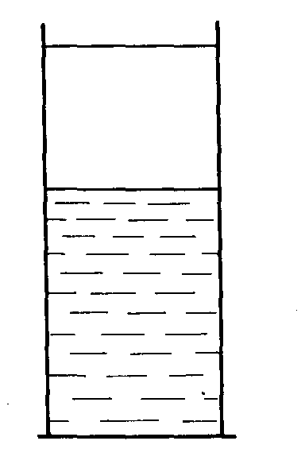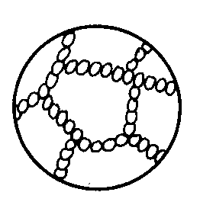
Sédiment floculé

IV- FORMULATION DES SUSPENSIONS :
IV-1- QUALITES REQUISES :
- Le principe actif mis en suspension ne doit pas sédimenter rapidement ;
- Les particules qui sédimentent doivent être facilement redispersées ;
- La suspension doit avoir une certaine viscosité autorisant son écoulement ;
- la suspension doit être stable chimiquement et physiquement.
IV-2-METHODE DE FORMULATION :
IV-2-Formulation par floculation contrôlée des particules
La formulation des suspensions repose sur la recherche d’un état floculé, caractérisé par la formation d’agrégats à structure lacunaire, favorisant la formation de sédiments volumineux, faciles à redisperser.
Les agents de floculation utilisés sont les électrolytes, les surfactifs et les polymères.
- L’addition d’électrolytes (ou de surfactifs ioniques) de signe contraire à la charge des particules provoque une diminution du potentiel zêta de ces dernières et abaisse l’énergie de répulsion inter-particulaire.
- L’addition de polymères hydrophiles permet la protection contre la floculation trop poussée grâce à l’encombrement stérique crée autour des particules solides par les macromolécules et permet de former des points d’ancrage solide et donc la liaison de plusieurs molécules par le même polymère.
- Exemple: sous nitrate de Bismuth floculé par le KH₂PO₄
1) les particules ont un Ψz positif élevé et se repoussent; la suspension présente le phénomène de “CAKING” .
2) L’addition de KH₂PO₄ provoque d’abord une neutralisation de la charge des particules. Le potentiel zêta diminue, les forces de répulsion deviennent faibles, les particules floculent (zone de “NON CAKING”).
Au delà d’un certain taux de KH₂PO₄, les particules prennent une charge négative, le Ψz (négatif) et les forces de répulsion augmentent, le phénomène de “CAKING” réapparaît.

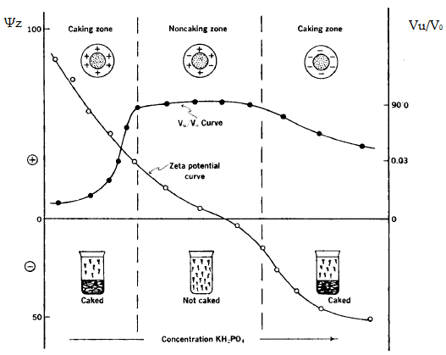

IV-2-2- Formulation basée sur l’augmentation de la viscosité de la phase dispersante
Lorsque les particules de principe actif ont une dimension de l’ordre de 15 à 50µm les sédiments qui se forment, même si les conditions pour une bonne floculation sont respectées, ont un faible volume par suite de la prédominance de l’action de la pesanteur qui empêche l’arrangement des particules en flocons lacunaires.
Ce type de formulation vient résoudre ce problème, l’obtention des conditions de viscosité idéales nécessite l’emploi d’un véhicule dispersant par une haute viscosité au repos c’est à dire pendant les périodes de non utilisation des préparations, et une viscosité plus faible lors de l’utilisation permettant le prélèvement aisé d’une dose.
Les agents de suspension le plus souvent utilisés sont :
- Gommes, mucilages, alginate de soude et de potassium et des dérivés solubles de la cellulose (CMC).
- Les montmorillonites (bentonites, veegum), Carbopols et la cellulose microcristalline.
- PREPARATION DES SUSPENSIONS :
Deux possibilités :
V-1- PAR VOIE CHIMIQUE :
La division se fait par précipitation du solide en fines particules au sein d’un liquide.

On distingue trois méthodes principales de précipitation :

- La précipitation du principe actif par addition d’eau à partir de sa solution dans un solvant organique
- La précipitation par modification du pH de la solution aqueuse (ex : préparation des insulines retard).
- La synthèse dans le milieu :
Exemple : obtention de Mg(OH)₂ par réaction Mg(SO4) avec NaOH à chaud.

V-2-PAR VOIE PHYSIQUE :
A l’officine, une suspension peut être réalisée au mortier.
Dans le cas le plus général, on a recours :
- Soit au microbroyage en milieu liquide à l’aide de broyeurs à boulets ou à billes de verre dans lesquels sont mis ensemble le produit solide à disperser, le liquide de suspension et les billes ou boulets.
- Soit au microbroyage à sec : en utilisant les microniseurs à air comprimé. La taille des particules serait moins régulière et fortement électrisées, ce qui complique les manipulations ultérieures. Ce procédé est préféré pour les poudres à mettre en suspension au moment de l’emploi.

- ESSAIS DES SUSPENSIONS
- Facilité de Remise en suspension.
- Volume de sédimentation.
- Examen rhéologique.
- Granulométrie.
- pH.
- Potentiel zêta: mesure de la mobilité électro phorétique dans un champ électrique.
- Propreté microbiologique ou stérilité pour les suspensions injectable.
- Essais de stabilité.
- Dosage du PA

